双流区名教师工作室——张志勇工作室

工 作 简 报
2018年第1期
张志勇工作室 2018年9月19日

编辑部：张志勇工作室
负责人：张志勇━━━━━━━━━━━━━━━━━━━━━━━━━━━━━━━━━

编 委：李发友 赵梓诚 李晓燕 王章玉 刘永宏 何 凤
赵俊康 夏江来 漆 帅 陈 意 杨君秀
责任编辑：李发友

2018年9月19日张志勇工作室活动简讯
活动时间：2018年9月19日
活动地点：张志勇工作室
活动主题：张志勇分享暑假学习心得
记 录：李小燕
主 持 人：李发友
参会人员：张志勇工作室全体成员
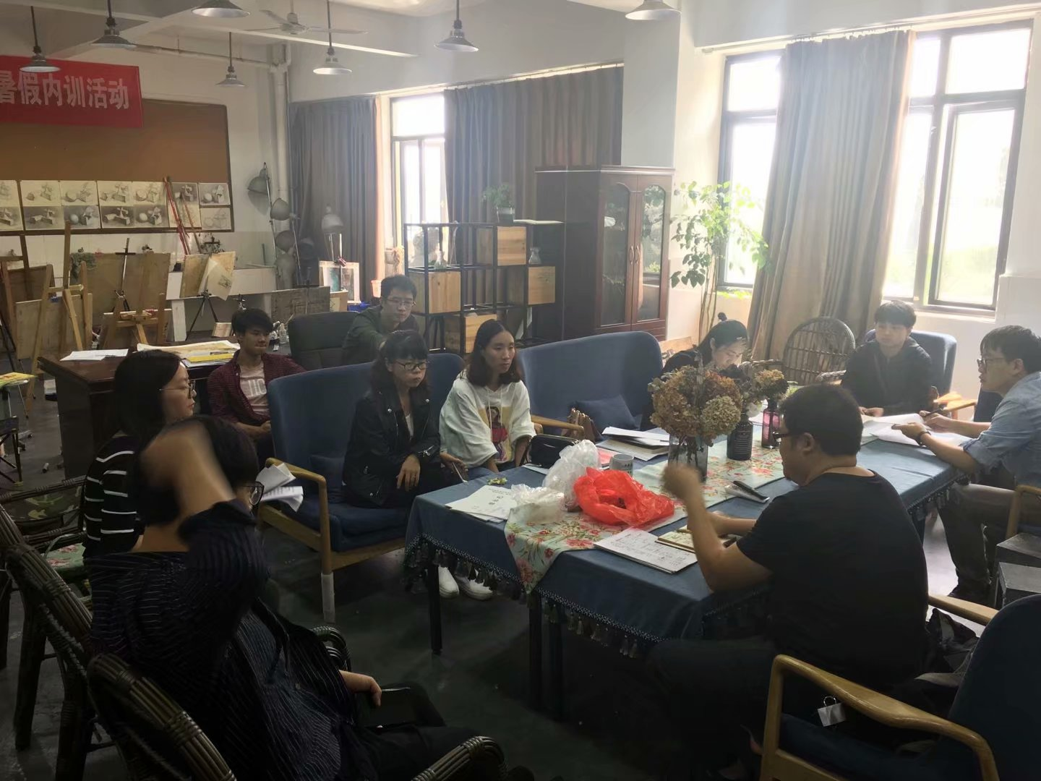
会议内容
- 张志勇PPT展示学习内容要点
- 原点思维
- 观察的角度
- 几个基本概念的疏导
- 学习的障碍
- 匹配的力量
- 学习的方法
- 造型的意识
- 五个基本造元素
- 造型能力的训练内容及方法
- 非绘画专业出身的学员作业
- 结合作品进行一一讲解
- 对素描写实绘画观念的转变
- 绘画是一种视觉艺术，它源于视觉，回归于视觉。
观察是绘画必要的训练
- 几个基本概念
比例、比较、概括、虚实、细节
- 概念、习惯、效果
- 用耳朵闻不到香味，用鼻子看不到色彩。
- 学习方法：分解法、淘汰法、试错法、反思自己的思考
- 形体的黑白灰训练：6色色阶训练
以打灯光的带白色背景的石膏像为最佳研究对象，杜绝固有色的影响，着重研究形体与光的关系，主动提炼出光影的规律。
第一项研究（至少5张作业）：抓住主光源，画出石膏像背光面，背光面平涂，不要有遗漏。
第二项研究（至少5张作业）：限色训练。
- 固有色的黑白灰训练
训练方法（10张作业）
第一步：分出头发、皮肤、衣服背光与受光面，背光面平涂，一定要画出光感和空间感。
第二步（这个是固有色黑白灰训练关键部分）：认真观察头发、皮肤、衣服背光部的基本调色，例如模特是黑色头发、黄色皮肤、穿的是白色衣服，这时头发的背光部基调色最重，皮肤背光部要浅一些，衣服背光部最浅。
第三步——塑造形体，方法与形体的黑白灰相同。
三：张志勇总结学习收获与心得
四、主持人李发友总结发言，感谢张志勇老师的交流。

双流区名教师张志勇工作室
2018年9月19日

